ЗАТВЕРДЖЕНО
Рішення міської ради
31.01.2014 №2476

ПРОГРАМА
СОЦІАЛЬНО-ЕКОНОМІЧНОГО РОЗВИТКУ МІСТА КРИВОГО РОГУ
НА 2014 РІК

ЗМІСТ

 | ВСТУП | 3
1. | ГОЛОВНА МЕТА ТА ПРІОРИТЕТИ НА 2014 РІК | 3
2. | УМОВИ СОЦІАЛЬНО-ЕКОНОМІЧНОГО РОЗВИТКУ МІСТА | 4
2.1 | Податково-бюджетна діяльність | 4
2.2 | Фінансування заходів | 4
2.3 | Інвестиційна діяльність | 5
2.4 | Зовнішньоекономічна діяльність | 6
2.5 | Малий і середній бізнес | 6
2.6 | Поліпшення якості державного управління та надання адміністративних послуг | 7
2.7 | Управління об'єктами комунальної власності | 8
3. | МОДЕРНІЗАЦІЯ ВИРОБНИЦТВА ТА ІНФРАСТРУКТУРИ | 8
3.1 | Розвиток галузей матеріального виробництва | 8
3.2 | Модернізація транспортної інфраструктури, зв’язок | 9
3.3 | Енергозбереження | 10
3.4 | Житлова політика та благоустрій | 10
3.5 | Розвиток туристичної галузі | 11
3.6 | Розвиток земельних відносин | 11
4. | ПІДВИЩЕННЯ СТАНДАРТІВ ЖИТТЯ | 12
4.1 | Зайнятість населення та ринок праці | 12
4.2 | Грошові доходи населення | 12
4.3 | Соціальне забезпечення | 12
4.4 | Створення належних умов для здійснення торговельної діяльності, забезпечення населення міста якісними товарами та послугами | 13
4.5 | Захист прав споживачів | 14
4.6 | Забезпечення правопорядку | 14
4.7 | Охорона навколишнього природного середовища, техногенна безпека | 15
4.8 | Охорона здоров'я | 15
4.9 | Освіта | 16
4.10 | Культура | 16
4.11 | Фізична культура і спорт | 17
4.12 | Підтримка дітей, сім’ї та молоді | 17

ВСТУП

Програма соціально-економічного розвитку міста Кривого Рогу на 2014 рік (надалі – Програма) розроблена управлінням економіки з урахуванням пропозицій управлінь, відділів, інших виконавчих органів міської ради, ґрунтується на аналізі соціально-економічної ситуації в місті за попередні роки та оцінці поточних показників розвитку.
Програму розроблено відповідно до Закону України "Про державне прогнозування та розроблення програм економічного і соціального розвитку України", Постанов Кабінету Міністрів України від 26 квітня 2003 року №621 "Про розроблення прогнозних і програмних документів економічного і соціального розвитку та складання проекту державного бюджету", 21 липня 2006 року №1001 "Про затвердження Державної стратегії регіонального розвитку на період до 2015 року", 27 лютого 2013 року №187 "Про затвердження Державної програми активізації розвитку економіки на 2013-2014 роки" з урахуванням завдань і положень:
- Програми економічних реформ на 2010 – 2014 роки "Заможне суспіль-ство, конкурентоспроможна економіка, ефективна держава";
- Комплексної стратегії розвитку Дніпропетровської області на період до 2015 року, затвердженої рішенням Дніпропетровської обласної ради від 24 червня 2011 року №132-7/VI;
- Програми соціально-економічного та культурного розвитку області на 2014 рік, затвердженої рішенням Дніпропетровської обласної ради від 27 грудня 2013 року №503-23/VI;
- Стратегічного плану розвитку міста Кривого Рогу на період до 2015 року, затвердженого рішенням міської ради від 23.11.2011 №711, зі змінами;
- заходів з реалізації в 2012, 2013-2015 роках пріоритетних напрямів Стра-тегічного плану розвитку міста Кривого Рогу до 2015 року, затверджених розпорядженням міського голови від 25.06.2012 №149-р.
Фінансування передбачених Програмою заходів буде здійснюватися за рахунок коштів бюджетів усіх рівнів, підприємств, інвесторів та інших джерел, не заборонених чинним законодавством України.
Основні показники соціально-економічного розвитку міста на 2014 – 2016 роки наведені в додатку 1.
У процесі виконання Програми за пропозиціями управлінь, відділів, інших виконавчих органів міської ради можуть уноситися зміни та доповнення шляхом затвердження їх відповідними рішеннями міської ради.

- ГОЛОВНА МЕТА ТА ПРІОРИТЕТИ НА 2014 РІК

Головною метою Програми є покращення якості життя населення міста, забезпечення комплексного й збалансованого розвитку Кривого Рогу з урахуванням реальної економічної ситуації.
Головними пріоритетами роботи щодо соціального-економічного розвитку міста на 2014 рік визначено:
- зростання доходів населення;
- упровадження ефективної інвестиційної політики, реалізація головних інвестиційних проектів та підвищення конкурентоспроможності економіки міста;
- надійне функціонування систем життєзабезпечення населення, розвиток житлово-комунального господарства;
- підвищення ефективності енергоспоживання;
- модернізація та розвиток виробництва;
- подальше вирішення екологічних проблем;
- підвищення якісного рівня розвитку сфер: соціальної, охорони здоров'я, освіти, культури та спорту;
- публічність і прозорість діяльності місцевих органів влади.

2. УМОВИ СОЦІАЛЬНО-ЕКОНОМІЧНОГО РОЗВИТКУ МІСТА

2.1. Податково-бюджетна діяльність

Основні завдання: стабільне функціонування бюджетної системи міста, виконання міського бюджету за всіма джерелами надходжень та пошук шляхів зміцнення його ресурсної бази за рахунок залучення усіх резервів наповнення.
Основні заходи:
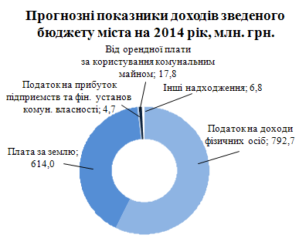
- підвищення ефективності управління бюджетними коштами та здій-снення постійного контролю за їх використанням;
- скорочення боргу за податками, зборами та платежами до бюджетів усіх рівнів;
- моніторинг фінансового стану комунальних підприємств для забезпечення їх ефективної діяльності;

- виконання розрахунків річного розміру орендної плати за користування земельними ділянками по діючим договорам оренди, умовами яких обчислення розміру та суми орендної плати передбачається без внесення змін до них;
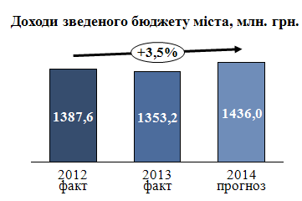
- легалізація доходів суб’єктів господарювання та найманих працівників, викриття схем ухилення від оподаткування суб’єктів підприємницької діяльності;
- збільшення надходжень до бюджету шляхом проведення щомісячного моніторингу виконання визначених завдань із мобілізації доходів до державного й місцевих бюджетів.

Прогнозний обсяг доходів бюджету міста на 2014 рік складає 1,4 млрд. грн.

2.2. Фінансування заходів

Основні завдання: забезпечення соціально-економічного розвитку міста та максимально ефективне вирішення соціальних проблем.
Основні заходи:
- концентрація ресурсів на пріоритетних напрямках розвитку, посилення інвестиційної складової бюджету;
- забезпечення ефективного управління бюджетними коштами шляхом установлення жорсткого режиму економії при проведенні видатків;
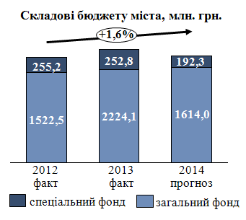
- робота з галузевими міністерствами щодо отримання коштів за рахунок централізованих заходів і програм, передбачених у державному бюджеті, та використання їх у повному обсязі;

- оптимізація видатків на утримання бюджетних установ;
- внутрішній аудит і фінансовий контроль за витрачанням бюджетних коштів, у тому числі аналіз ефективності бюджетних програм.

2.3. Інвестиційна діяльність

Основне завдання: підвищення інвестиційної привабливості міста, формування сприятливого інвестиційного середовища.
Основні заходи:
- співробітництво з міжнародними фінансовими організаціями та донорами міжнародної технічної допомоги через мобілізацію зовнішніх ресурсів, їх концентрацію на пріоритетних напрямах соціального-економічного та культурного розвитку;
- сприяння впровадженню інноваційних проектів;
- розвиток і промоція інвестиційного потенціалу міста;
- розвиток ІТ-напрямку;
- реалізація демонстраційного проекту "Маркетингова стратегія міста та інструменти її впровадження";
- забезпечення функціонування тематичного веб-ресурсу "Путівник інвестора" та його складових українською й англійською мовами на порталі "Криворізький ресурсний центр";
- функціонування в місті індустріального парку "Кривбас";
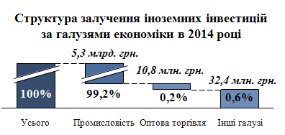
- розширення, реконструкція, технічне та технологічне переозброєння діючих підприємств;
- реалізація практики корпоративно-соціального партнерства;
- будівництво, модернізація та рекон-струкція об'єктів життєзабезпечення, соціально-культурного призначення.
За підсумками 2014 року планується залучення прямих іноземних інвестицій на суму 5,4 млрд. дол. США, що на 2,4% більше, ніж у 2013 році.
Перелік об'єктів, видатки на які заплановано проводити в 2014 році бюджетним коштом, наведено в додатку 2.
В 2014 році комунальним підприємством "Інститут розвитку міста Кривого Рогу" Криворізької міської ради передбачається реалізація 10 проектів, проведення 25 соціологічних досліджень і 35 тренінгів.
2.4. Зовнішньоекономічна діяльність

Основні завдання: реалізація державної політики у сфері зовнішніх відносин та зовнішньоекономічної діяльності, сприяння подальшому зростанню експортного потенціалу підприємств міста.
Основні заходи:
- зміцнення наявних міжнародних зв'язків і постійний пошук нових з метою підвищення експортного потенціалу міста;
- сприяння організації участі підприємств різних форм власності у виставково-ярмаркових заходах і акціях для представлення власних досягнень на вітчизняному та зовнішніх ринках;
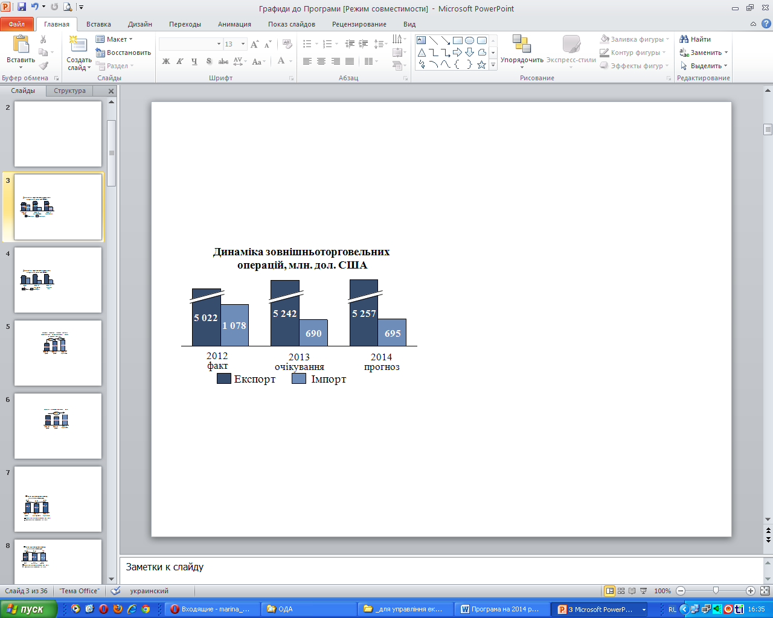
- організація та проведення бізнес-форумів, ділових зустрічей, семінарів, "круглих столів" за участю представників ділових кіл зарубіжних країн;
- подальший розвиток відносин з містами-побратимами.
У 2014 році зовнішньоторговельний оборот прогнозується на рівні 2013 року в обсязі 5,9 млрд. дол. США зі збереженням позитивного сальдо до 4,5 млрд. дол. США.

2.5. Малий і середній бізнес

Основні завдання: удосконалення нормативного регулювання підприєм-ницької діяльності та процедур видачі документів дозвільно-погоджувального характеру, спрощення умов ведення бізнесу, популяризація підприємницької діяльності та розвиток дієвої інфраструктури підтримки бізнесу.
Основні заходи:
- дерегуляція підприємницької діяльності шляхом удосконалення нормативного регулювання та спрощення умов ведення бізнесу;
- моніторинг роботи дозвільного центру;
- підвищення рівня соціальної відповідальності малого підприємництва шляхом упровадження соціальних проектів;
- забезпечення підготовки кадрів для сфери малого бізнесу;
- проведення виставково-ярмаркових заходів;
- сприяння розширенню мереж фірмової торгівлі підприємств малого й середнього підприємництва;
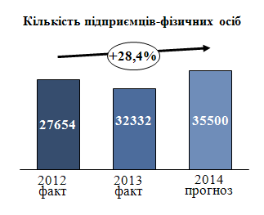
- інформаційна підтримка започаткування та ведення бізнесу, у тому числі з використанням розділу "Віртуальний бізнес-інкубатор" на порталі "Криворізький ресурсний центр";
- надання організаційної, інформаційної та консультаційної підтримки суб’єктам малого підприємництва.
У 2014 році кількість зайнятих працівників у малому підприємництві збільшиться до 19,7 тис. осіб, підприємців-фізичних осіб – до 35,5 тис. осіб.
2.6. Поліпшення якості державного управління та надання адміністративних послуг

Основні завдання: оптимізація процесів управління в апараті, управліннях, відділах, інших виконавчих органах міської ради, удосконалення форм взаємодії між місцевими органами виконавчої влади, органами місцевого самоврядування для забезпечення ефективного виконання завдань Президента України, Кабінету Міністрів України.
Основні заходи:
- у сфері адміністративних послуг:
- упровадження Демонстраційного проекту "Створення нових можли-востей і зручностей у наданні послуг у Центрі надання адміністративних послуг "Муніципальний центр послуг м. Кривого Рогу";
- раціональна мінімізація кількості процедурних дій, необхідних для от-римання адміністративних послуг суб’єктами звернень;
- забезпечення надання суб’єктам звернень адміністративних послуг в електронній формі у рамках проекту "Електронна система оцінки якості на-дання послуг у муніципальному центрі послуг м. Кривого Рогу";
- підвищення комфортності надання адміністративних, муніципальних послуг;
- забезпечення проведення навчальних тренінгів з питань систем управління якістю та керування інформаційною безпекою;
- у сфері державного управління:
- продовження розвитку та модернізації роботи місцевих органів влади в рамках оголошеного Президентом України Року місцевого самоврядування;
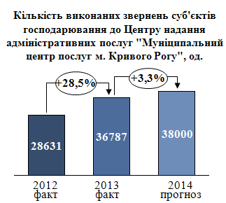
- перепідготовка та підвищення кваліфікації посадових осіб органів місцевого самоврядування в напрямку підвищення їх професійного й освітнього рівня;
- забезпечення колективного доступу до адміні-стративних послуг у приміщеннях місцевих органів виконавчої влади, органів місцевого самоврядування;
- функціонування офіційного веб-сайту викон-кому Криворізької міської ради та використання можливостей порталу "Криворізький ресурсний центр" шляхом упровадження інноваційних інформа-ційних технологій е-урядування й забезпечення ефективного зворотного он-лайн зв’язку між мешканцями міста, суб’єктами господарювання та владою.
У 2014 році очікується збільшення кількості виконаних звернень суб’єктів господарювання до Центру надання адміністративних послуг "Муніципальний центр послуг м. Кривого Рогу" на 3,3% – до 48 тис., відвідувачів порталу "Криворізький ресурсний центр" на 13,4% – до 250 тис. осіб.

2.7. Управління об'єктами комунальної власності

Основні завдання: ефективне управління, користування та розпорядження
майном комунальної власності міста, наповнення доходної частини міського бюджету за рахунок коштів від відчуження комунального майна та надання його в орендне користування.
Основні заходи:
- своєчасне оформлення правоустановчих документів на об’єкти комунальної власності міста;
- залучення потенційних покупців до процесу приватизації об’єктів комунальної власності міста;
- оптимізація й ефективне використання площ об’єктів комунальної власності територіальної громади міста;
- оформлення документів на земельні ділянки, на яких розташовані об’єкти комунальної власності територіальної громади міста, що можуть бути приватизованими;
- ведення претензійно-позовної роботи з орендарями-боржниками.
У 2014 році прогнозний показник надходжень від орендної плати за користування та відчуження майна, що перебуває в комунальній власності міста, становитиме 19 млн. грн.

3. МОДЕРНІЗАЦІЯ ВИРОБНИЦТВА ТА ІНФРАСТРУКТУРИ

3.1. Розвиток галузей матеріального виробництва

Основні завдання: забезпечення сталості економічного розвитку, поліпшення фінансових показників діяльності підприємств.
Основні заходи:
- реконструкція та модернізація виробництва;
- поліпшення якості продукції, збільшення її обсягів.
Ключовими проектами провідних промислових підприємств на 2014 рік є:
- капітальний ремонт І-го розряду доменної печі №6, модернізація аглофабрики №2 на публічному акціонерному товаристві "АрселорМіттал Кривий Ріг";
- капітальний ремонт випалювальної машини ОК-306 і суміжного обладнання, заміна компресорів ТКС на енергоефективні та зношених трубопроводів питної води, застосування інфрачервоних опалювачів публічним акціонерним товариством "Північний гірничо-збагачувальний комбінат";
- розширення існуючого хвостового господарства на публічному акціонерному товаристві "Центральний гірничо-збагачувальний комбінат";
- будівництво циклічно-потокової технології горизонту – 210 м, реконструкція існуючого хвостового господарства та зворотного водопостачання, кар’єру у зв’язку з його заглибленням, модернізація систем тепло-, газопостачання на відкритому акціонерному товаристві "Південний гірничо-збагачувальний комбінат";
- капітальне будівництво в кар'єрі конвеєрних трактів "Східний", "Захід-
ний" на публічному акціонерному товаристві "Інгулецький гірничо-збагачувальний комбінат";
- будівництво нових горизонтів на публічному акціонерному товаристві "Кривбасзалізрудком";
- будівництво комплексу технологічних об’єктів для видобутку і переробки картонат-магнетитової руди покладу "Дружба" публічним акціонерним товариством "ЄВРАЗ СУХА БАЛКА";
- виробництво до 5 од. на рік турбодетандерів публічним акціонерним товариством "Констар".
У 2014 році місто збереже позиції лідера Дніпропетровської області за обсягами реалізованої промислової продукції з показником не менше 38% від загальнообласного.

3.2. Модернізація транспортної інфраструктури, зв’язок

Основні завдання: покращення якості надання послуг.
Основні заходи:
- у сфері транспорту і зв'язку:
- залучення автобусів великої місткості до перевезень пасажирів на автобусних маршрутах міста;
- оновлення та модернізація рухомого складу міського електротранспорту;
- продовження реконструкції трамвайних колій за технологією "без-шумної колії";
- упровадження диспетчерського контролю за рухом міського пасажир-ського транспорту загального користування з використанням сучасних GPS - технологій;
- забезпечення стабільної діяльності комунального підприємства "Міжна-родний аеропорт Кривий Ріг" Криворізької міської ради;
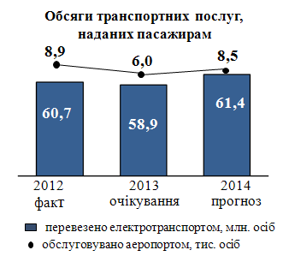
- розвиток велоінфраструктури, у тому числі будівництво велосипедних доріжок і облаштування прилеглої території соціально важливих об’єктів міста велопарковками;
- створення умов для розвитку сучасних телеко-мунікаційних послуг.
У 2014 році очікується, що обсяг перевезення пасажирів становитиме 122,8 млн. осіб, одночасно збільшиться обсяг перевезення пасажирів міським електротранспортом на 3,9%, вантажообіг очікується на рівні 40,2 млн. тонн на кілометр. Комунальним підприємством "Міжнародний аеропорт Кривий Ріг" Криворізької міської ради передбачається збільшити кількість обслуговування пасажирів у 1,5 рази за рахунок упровадження 5 нових рейсів.
- для функціонування вулично-дорожньої мережі:
- утримання в належному стані доріг, вулиць, залізничних переїздів;
- підвищення ефективності та надійності функціонування зовнішнього освітлення;
- виконання робіт з поточного та капітального ремонтів доріг.
У 2014 році передбачається відремонтувати 119 тис. м² автошляхів і доріг міста.
3.3. Енергозбереження

Основні завдання: досягнення високих показників енергоефективності в усіх сферах життєзабезпечення міста.
Основні заходи:
- виконання міських програм, цільових проектів з енергозаощадження;
- упровадження енергозаощадних заходів у бюджетних закладах (уста-новах) та комунальних підприємствах міста й проведення моніторингу, аналізу та контролю за дотриманням лімітів споживання паливно-енергетичних ресурсів;
- установлення блочних котелень, заміна котлів з низьким коефіцієнтом корисної дії на більш енергоефективні, установлення теплоутилізаторів, капітальний ремонт ізоляції, заміна мережевих насосів, переведення котлів на водогрійний режим, установлення приладів обліку теплової енергії у вигляді пари на джерелах теплопостачання, модернізація теплових мереж;
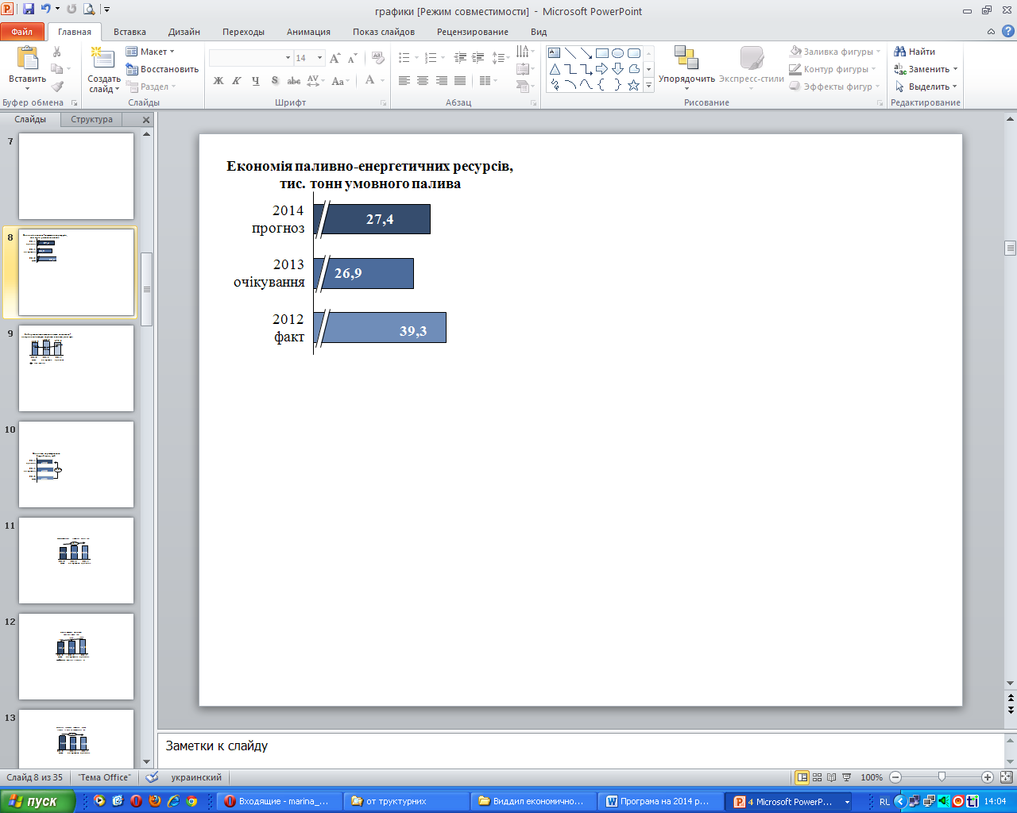
- сприяння впровадженню технологій, що передбачають використання альтернативних видів палива;
- залучення інвестицій у розробку та впрова-дження енергозаощадних проектів;
- співпраця в межах цільових міжнародних проектів з енергозбереження.
Після реалізації запланованих заходів у 2014 році очікується річна економія паливно-енергетичних ресурсів на рівні 27,4 тис. тонн умовного палива.

3.4. Житлова політика та благоустрій

Основні завдання: забезпечення належного функціонування та використання в населених пунктах інфраструктури, у тому числі об’єктів благоустрою, а також реалізація основних засад житлової політики.
Основні заходи:
- продовження роботи зі створення містобудівного кадастру;
- удосконалення системи управління житловим фондом;
- поліпшення експлуатаційних властивостей і утримання в належному стані житлових будинків, у яких створено об’єднання співвласників багатоквартирного будинку;
- поглиблення демонополізації житлово-комунального господарства та створення конкурентного середовища на ринку цих послуг;
- забезпечення стабільної роботи житлово-комунального господарства;
- поліпшення якості житлово-комунальних послуг;
- підвищення зацікавленості мешканців у формуванні ефективного колек-тивного власника;
- поточний ремонт та утримання різнопланових об’єктів благоустрою (майданчики, фонтани, громадські вбиральні, кладовища тощо);
- санітарне очищення, збереження об’єктів загального користування, у
тому числі охорона окремих об’єктів;
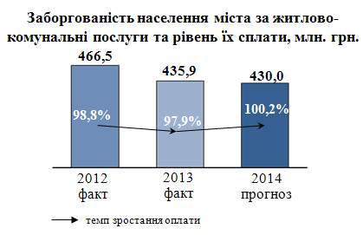
- продовження модернізації ліфтового госпо-дарства;
- газифікація окремих вулиць і селищ;
- зменшення заборгованості за житлово-комунальні послуги та доведення рівня їх оплати споживачами до максимально можливого.
У 2014 році очікується, що обсяг боргу населення за житлово-комунальні послуги зменшиться на 5,9 млн. грн.

3.5. Розвиток туристичної галузі

Основні завдання: подолання негативного ставлення до промислових міст і формування позитивного іміджу Криворіжжя.
Основні заходи:
- поширення інформації про місто та його туристичні можливості на ринку туристичних послуг;
- презентація туристичного потенціалу міста на міжнародному рівні та в державі;
- популяризація наявних і розроблення нових туристичних маршрутів по місту з включенням промислових об’єктів;
- початок кампанії щодо внесення промислово-туристичних об’єктів Кривого Рогу до Європейського туристичного маршруту та включення об'єктів індустріальної спадщини Криворіжжя до Всесвітньої спадщини ЮНЕСКО;
- збереження пам'яток історії, археології та монументального мистецтва;
- забезпечення функціонування двомовного сайту промислового туризму (krt.dp.ua) в мережі Інтернет.
У 2014 році в рамках промислового туризму заплановано впровадити 5 нових екскурсійних маршрутів, провести 2-й міжнародний науково-практичний форум.

3.6. Розвиток земельних відносин

Основні завдання: забезпечення ефективності використання земель, послідовне проведення земельної реформи.
Основні заходи:
- розвиток відносин права власності на землю;
- продовження інвентаризації земель та оформлення правовстановлюючих документів на землі комунальної власності;
- відновлення продуктивності та господарської цінності порушених земель;
- підвищення рівня самоврядного контролю за охороною й раціональним використанням земель комунальної власності, у тому числі недопущення фактів користування земельними ділянками без оформлення правовстановлюючих документів.
У 2014 році очікується збільшення надходжень від плати за землю на 2,5% порівняно з минулим роком до рівня 614 млн. грн.
4. ПІДВИЩЕННЯ СТАНДАРТІВ ЖИТТЯ

4.1. Зайнятість населення та ринок праці

Основні завдання: регулювання ринку праці, забезпечення зайнятості населення та соціального захисту від безробіття.
Основні заходи:
- сприяння збереженню та створенню нових робочих місць на підприємствах міста;
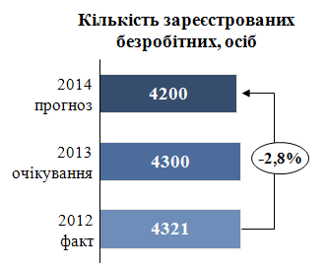
- проведення системної роботи з ліквідації незадекларованої праці;
- проведення системної профорієнтаційної роботи з незайнятим населенням для повернення його до продуктивної праці.
У 2014 році очікується зниження чисельності зареєстрованих безробітних на 2,8%, працевлашту-вання залишиться на рівні 2013 року.

4.2. Грошові доходи населення

Основні завдання: зростання доходів населення, недопущення виникнення заборгованості із заробітної плати.
Основні заходи:
- забезпечення контролю за своєчасністю і рівнем оплати праці не нижче визначеного державою мінімального;
- систематичне проведення роз’яснювальної роботи серед громадськості щодо основних аспектів застосування трудового законодавства;
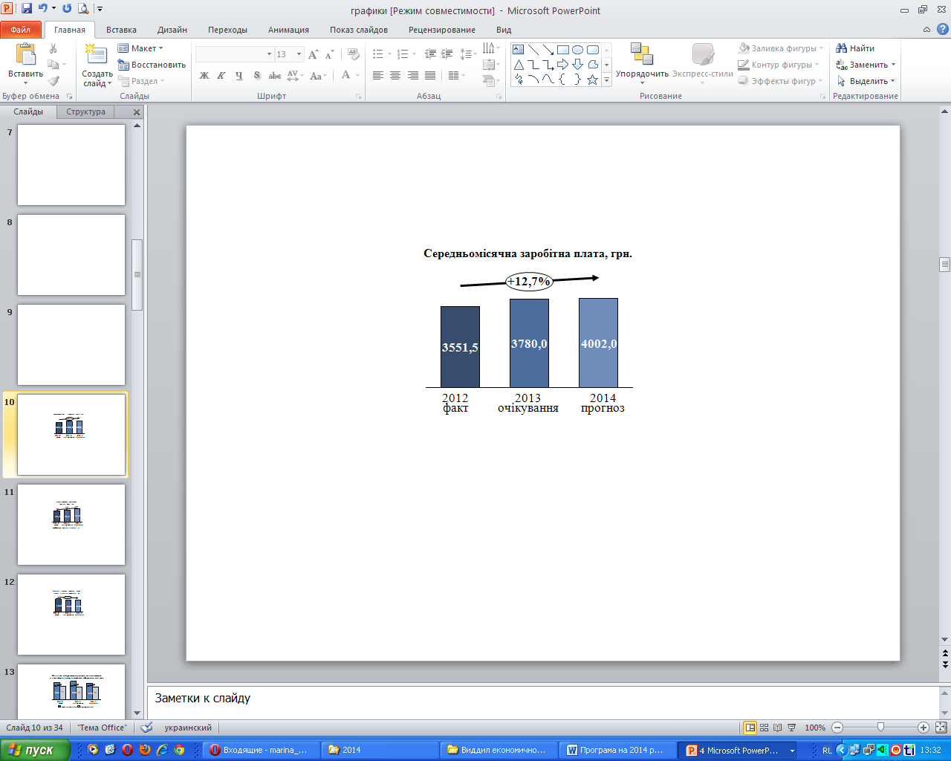
- посилення мотивації роботодавців щодо збільшення розміру заробітної плати найманим працівникам;
- здійснення контролю за реалізацією в місті державної політики у сфері пенсійного забезпечення;
- проведення роботи стосовно залучення до добровільного страхування осіб.
У 2014 році передбачається зростання середньо-місячної заробітної плати на 5,9% до рівня 4 002,0 грн., та пенсійної виплати – на 1,7% до рівня 1780,9 грн.

4.3. Соціальне забезпечення

Основні завдання: подальший захист і підтримка соціально незахищених і незаможних верств населення.
Основні заходи:
- забезпечення своєчасності нарахування та проведення виплат матеріаль-ної допомоги, субсидій найбільш соціально вразливим верствам населення та пільговим категоріям громадян;
- утримання соціальних установ, створених з метою надання соціальних послуг окремим категоріям населення;
- участь у грантових проектах міжнародних організацій з метою залучення ресурсів для розвитку системи надання соціальних послуг;
- подальше пристосування житлових будинків, споруд та інших об’єктів соціальної інфраструктури для задоволення потреб інвалідів;
- проведення урочистих заходів з ушанування ветеранів та інвалідів;
- забезпечення транспортним перевезенням інвалідів і оплата послуг, пов’язаних з похованням, окремим пільговим категоріям;
- передплата періодичного друкованого видання окремим категоріям мешканців міста;
- фінансова підтримка Криворізької міської організації ветеранів.
У 2014 році передбачено надання матеріальної допомоги понад 6,4 тис. осіб, які її потребують.

4.4. Створення належних умов для здійснення торговельної діяльності, забезпечення населення міста якісними товарами та послугами

Основні завдання: поліпшення якості торговельного обслуговування, підтримка вітчизняного товаровиробника, запобігання необґрунтованому зростанню цін на споживчому ринку.
Основні заходи:
- стимулювання попиту на товари вітчизняного, у тому числі місцевого виробництва, налагодження взаємовигідних ділових контактів між суб’єктами господарювання;
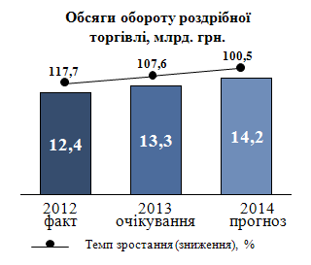
- проведення моніторингу, соціологічних досліджень щодо рівня обслуго-вування та стану забезпеченості населення в об’єктах торгівлі, ресторанного господарства, побутового обслуговування;
- покращення умов торгівлі та обслуговування покупців на ринках міста;
- моніторинг цінової ситуації на підприємствах роздрібної торгівлі та продовольчих ринках, ужиття упереджувальних заходів стосовно її стабілізації;
- проведення процедури облікування об’єктів бізнесу сфери послуг і розробка проекту карти "маркетингових дір" побутових послуг;
- використання ефективних механізмів співробітництва органів влади й громадських об’єднань підприємців;
- налагодження системи інформаційного обміну;
- оновлення спеціалізованої мережі з обслуговування інвалідів війни за соціально доступними цінами;
- розширення кола учасників діючих муніципальних проектів "Марка якості "Криворіжжя", "Найкраще – дітям".
Обсяг роздрібного товарообігу в 2014 році з урахуванням темпу приросту в порівнянні з попереднім 2013 роком буде складати 100,5% на рівні 14,2 млрд. грн. У перспективі відкриття об’єктів мережевої торгівлі, закладів ресторанного господарства, у тому числі дитячих кафе.
4.5. Захист прав споживачів

Основні завдання: запобігання й ліквідація порушень законних прав та інтересів споживачів.
Основні заходи:
- забезпечення оперативного й повного розв'язання проблем, що громадяни піднімають у зверненнях;
- здійснення контролю за дотриманням суб’єктами господарювання законодавства про захист прав споживачів на території міста;
- забезпечення належного рівня якості товарів (виконаних робіт, наданих послуг) на споживчому ринку міста;
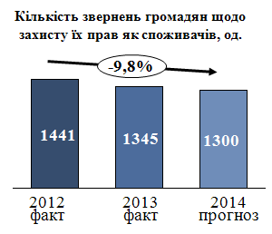
- налагодження ефективної взаємодії органів місцевого самоврядування з органами виконавчої влади, правоохоронними органами, митницею та громадськими організаціями споживачів;
- створення правового механізму досудового розгляду скарг споживачів і розв’язання спорів між суб’єктами господарювання та споживачами;
- підвищення рівня обізнаності населення щодо стану захисту їх прав як споживачів.
У 2014 році очікується подолання негативних тенденцій на споживчому ринку та зменшення кількості звернень громадян з питань захисту їх прав як споживачів на 3,4% порівняно з минулим роком.

4.6. Забезпечення правопорядку

Основні завдання: оперативна протидія та профілактика злочинності, недопущення її зростання, підтримка громадського порядку й безпеки громадян на максимально можливому рівні.
Основні заходи:
- організація роботи щодо попередження проявів корупції в роботі органів місцевого самоврядування в рамках Року боротьби з корупцією;
- покращення взаємодії правоохоронних органів, органів місцевого само-врядування з питань охорони громадського порядку, профілактики злочинності;
- підвищення рівня матеріально-технічного забезпечення роботи з профілактики правопорушень та злочинів і покращення оперативності реагування в разі їх скоєння;
- установлення системи відеонагляду на основних транспортних магістралях міста;
- надання правоохоронним органам міста допомоги в проведенні оперативних заходів з охорони громадського порядку й безпеки громадян.
Протягом 2014 очікується підвищення довіри населення до діяльності правоохоронних органів, зниження загального рівня злочинності на 1% та підвищення рівня розкриття злочинів, пов’язаних з незаконним заволодінням транспортними засобами.

4.7. Охорона навколишнього природного середовища, техногенна безпека

Основні завдання: зменшення надходжень шкідливих забруднюючих речовин у довкілля, збереження природних ландшафтів, ресурсів тваринного та рослинного світу.
Основні заходи:
- охорона та раціональне використання водних ресурсів (проектування й будівництво каналізаційних колекторів, мереж і споруд на них; розширення та реконструкція загальноміських каналізаційних очисних споруд; розчистка річок та водойм міста, їх екологічне оздоровлення);
- захист від підтоплення території та об’єктів міста;
- охорона й раціональне використання земель (реконструкція існуючих і будівництво екологобезпечних полігонів для складування твердих побутових відходів, рекультивація виведених з експлуатації земель);
- організація системи моніторингу та аналізу стану складових довкілля;
- підтримка належного рівня санітарних норм, ліквідація стихійних звалищ, проектування та будівництво сміттєсортувальної лінії й створення системи двоетапного перевезення побутових відходів;
- утримання об’єктів зелених насаджень площ, вулиць, парків і скверів, озеленення території міста;
- будівництво притулку для безпритульних тварин.
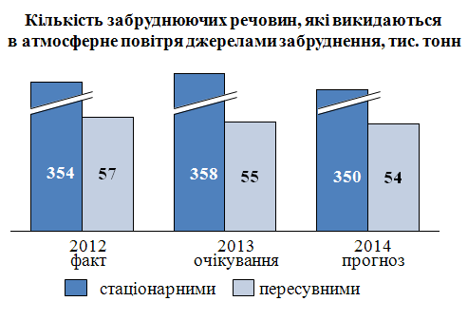
У 2014 році передбачається закінчення будівництва на 3-ох природоохоронних об'єктах. Планується досягти зменшення кількості забруднених стічних вод на 1,4% – до 82 млн. м³, зменшення кількості викидів забруднюючих речовин в атмосферне повітря на 2,2%, – до 404 тис. тонн.
Основні заходи в напрямку гарантування техногенної безпеки полягають у захисті від небезпечних зсувних процесів і створенні матеріальних резервів для ліквідації наслідків надзвичайних ситуацій техногенного та природного характеру.

4.8. Охорона здоров'я

Основні завдання: збереження та зміцнення здоров’я населення міста, покращення якості, доступності та ефективності надання медичної допомоги, зниження рівнів захворюваності, смертності, інвалідності, подовження тривалості життя.
Основні заходи:
- покращення матеріально-технічної бази амбулаторій загальної практики – сімейної медицини Центрів первинної медико-санітарної допомоги міста та комунального закладу "Криворізький Центр здоров’я";
- проведення капітальних ремонтів приміщень і будівель у 2 амбулаторіях загальної практики – сімейної медицини Центрів первинної медико-санітарної допомоги міста та комунального закладу "Криворізький Центр здоров’я";
- навчання медичних працівників за фахом "Загальна практика - сімейна медицина";
- проведення туберкулінодіагностики дитячого населення міста;
- безкоштовне забезпечення дитячим харчуванням дітей з малозабезпече-них сімей, народжених ВІЛ – позитивними, лікувальним харчуванням дітей, хворих на фенілкетонурію, медикаментами дітей з багатодітних сімей, пільгової категорії населення міста.
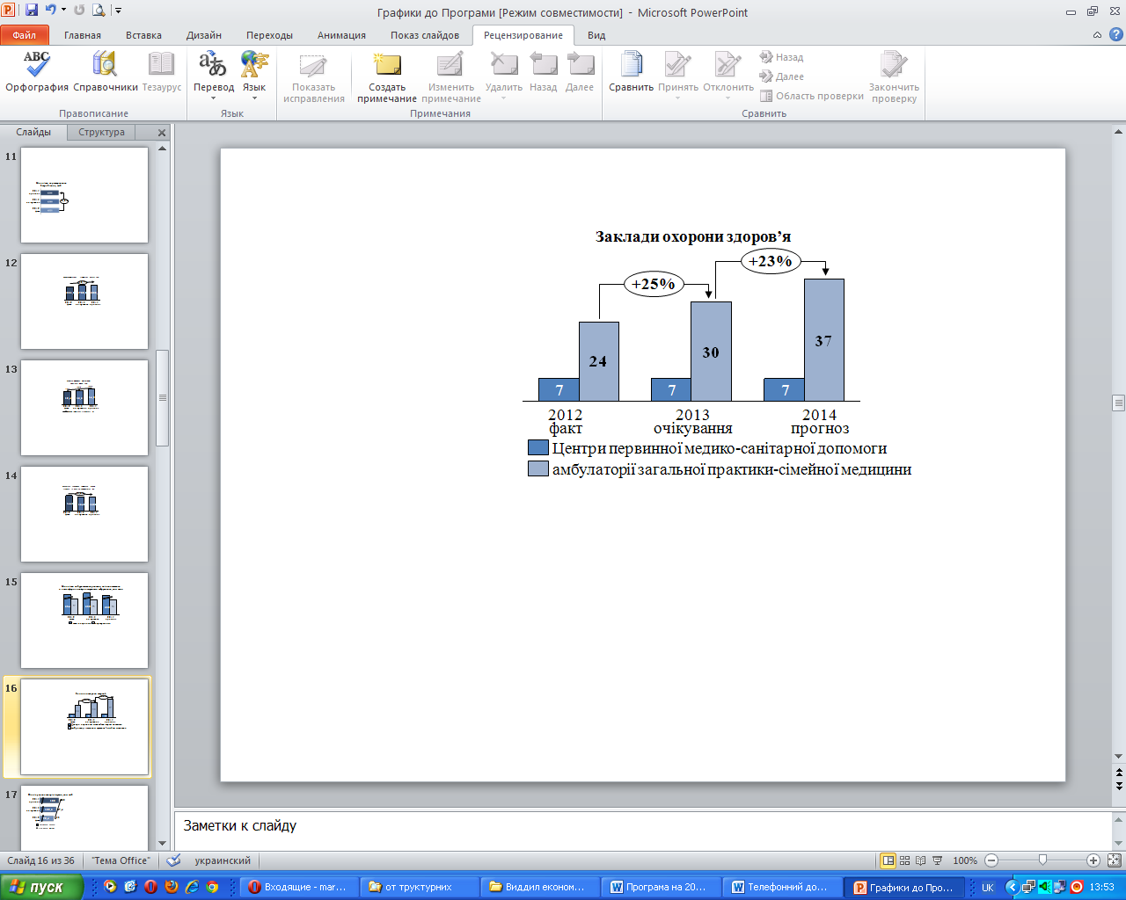
У 2014 році передбачається відкриття 7 нових амбулаторій загальної практики – сімейної меди-цини, збільшення кількості відвідувань Центрів первинної медико-санітарної допомоги – на 0,7% до рівня 16,7 тис.
У розрахунку на 100 тисяч населення показник захворюваності в 2014 році скоротиться пропорційно з показником смертності від захворювань на 5 випадків.

4.9. Освіта

Основні завдання: створення оптимальних умов для якісної освіти та виховання дітей.
Основні заходи:
- покращення матеріально-технічної бази, забезпечення якісного збалансо-ваного харчування в закладах галузі;
- проведення капітальних ремонтів на 44 об’єктах галузі, реконструкція будівель, приміщень, споруд закладів освіти, їх часткове переоснащення з урахуванням упровадження енергоефективних заходів;
- створення нових дошкільних навчальних закладів, додаткових місць у групах діючих дошкільних навчальних закладів;
- участь педагогів і учнівської молоді міста в міжнародних освітніх проектах і програмах;
- підвищення якісних показників участі школярів у олімпіадах.
Кількість місць у дошкільних закладах освіти в 2014 році збільшиться на 1,7% і становитиме 22 274 місць.

4.10. Культура

Основні завдання: збереження та розвиток національних і культурних традицій.
Основні заходи:
- забезпечення доступності закладів культури для всіх верств населення;
- проведення культурно-мистецьких заходів;
- зміцнення матеріально-технічної бази, проведення капітальних ремонтів закладів галузі;
- оновлення та поповнення бібліотечних фондів і завершення процесу комп’ютеризації бібліотек міста, придбання озвученої літератури;
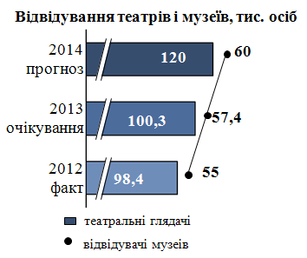
- упровадження новітніх інформаційних технологій в діяльність музеїв, поповнення їх фондів;
- відзначення 200-річчя з дня народження Т.Г. Шевченка в Україні;
- забезпечення організації змістовного дозвілля, розкриття творчого потенціалу учасників клубних формувань, підтримка професійних і самодіяльних колективів.
На 2014 рік планується забезпечити показ близько 670 театральних вистав, провести близько 40 святкових заходів.

4.11. Фізична культура і спорт

Основні завдання: створення сприятливих умов для занять фізичною культурою та спортом, виховання фізично розвиненого молодого покоління.
Основні заходи:
- продовження діяльності з масового залучення населення міста до занять фізичною культурою і спортом за місцем навчання, роботи, проживання та в місцях масового відпочинку, використання наявних спортивних споруд;
- оновлення матеріально-технічної бази й забезпечення збереження та підвищення ефективності діяльності дитячо-юнацьких спортивних шкіл;
- сприяння участі спортсменів і команд міста в обласних та всеукраїн-ських змаганнях;
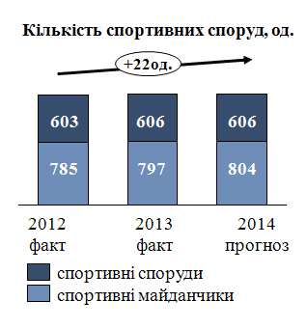
- розвиток велоспорту;
- висвітлення в засобах масової інформації тенден-цій розвитку фізичної культури і спорту, формування позитивного іміджу сучасних видів спорту.
У 2014 планується провести понад 180 міських змагань, охопити різними видами фізкультурно-оздоровчої та спортивної роботи – 145,2 тис. жителів міста, зберегти позиції успішної участі спортсменів міста в обласних, всеукраїнських і міжнародних змаганнях.

4.12. Підтримка дітей, сім’ї та молоді

Основні завдання: підвищення престижу сім’ї, забезпечення реалізації прав дітей, дітей-сиріт та дітей, позбавлених батьківського піклування, формування позитивного світогляду молоді.
Основні заходи:
- максимальне зменшення чисельності бездоглядних дітей, які виявляються в ході рейдових заходів;
- улаштування дітей-сиріт та дітей, позбавлених батьківського піклування до сімейних форм виховання;
- проведення капітальних ремонтів у квартирах, єдиними власниками яких є діти-сироти чи діти, позбавлені батьківського піклування, або які за ними зберігаються;
- створення сприятливих умов для розвитку талантів обдарованих дітей і молоді, забезпечення виплати іменних стипендій;
- співпраця з молодіжними організаціями, об’єднаннями, центрами, жіночими та сімейними клубами, студентськими радами, підтримка діяльності молодіжного виконкому;
- організація оздоровлення та відпочинку дітей у оздоровчих таборах;
- підтримка творчих, багатодітних та функціонально неспроможних сімей;
- забезпечення якісно нового рівня інформованості та обізнаності молоді з соціально важливих питань;
- здійснення соціального супроводу сімей, які опинилися в складних життєвих обставинах;
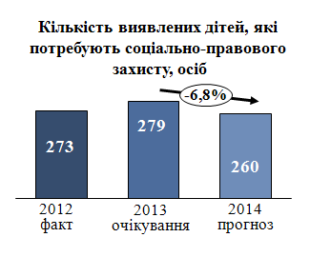
- сприяння наданню пільгового довготермінового кредиту молодим сім’ям на будівництво, реконструкцію та придбання житла.
У 2014 році передбачається створення 11 прийом-них сімей та дитячих будинків сімейного типу; збільшення кількості осіб, яким було надано індивідуальні послуги соціальними службами на 5% до 21 тис.

Секретар міської ради С.Маляренко

